

**La manera práctica de estimar la magnitud**

La mayoría de los sismólogos utilizan métodos diferentes del que acabamos de usar para calcular la magnitud de los terremotos. El encontrar la longitud, profundidad y deslizamiento de una falla puede llevar varios días, semanas o incluso meses después de un gran terremoto. El mapeo de las fallas sísmicas que hacen los geólogos, o el dibujo de la distribución espacial de las réplicas como hacen los sismólogos, puede proporcionar estos parámetros después de un considerable esfuerzo. Pero algunos terremotos grandes y la mayoría de los pequeños, no presentan ni fallas superficiales ni tienen suficientes réplicas para poder estimar su magnitud en la forma que utilizamos anteriormente. También, resulta de mucha utilidad el poder calcular rápidamente la magnitud de un evento, así que cualquier medida de emergencia requerida puede llevarse a cabo cuando antes.

Una de las contribuciones más valiosas de Charles Richter fue el descubrir que las ondas sísmicas propagadas por todos los terremotos pueden proporcionar buenas estimaciones de sus magnitudes. El consiguió los registros de las ondas sísmicas de un gran número de terremotos, y desarrolló un sistema de calibración para medición de las magnitudes.

Richter demostró que entre mayor era la energía intrínseca de un terremoto, mayor era la "amplitud" de movimiento del terreno en una distancia dada. El Calibró su escala de magnitud usando la medida de "amplitud" máxima de la onda de cizallamiento (la onda S) en un periodo de 20 segundos, registrando los datos en un sismómetro altamente sensible a este tipo de ondas. Aunque inicialmente su trabajo fue calibrado únicamente por estos sismómetros específicos, y sólo para terremotos en el sur de California, los sismólogos han desarrollado factores de escala para ampliar la escala de magnitud Richter a muchos otros tipos de medición en todo tipo de sismómetros, y alrededor del mundo. De hecho, se han llevado a cabo estimaciones de magnitud para miles de terremotos en la luna y para dos temblores en el planeta "Marte".

El diagrama inferior muestra cómo usar el método original de Richter para calcular la magnitud por medio de un sismograma.

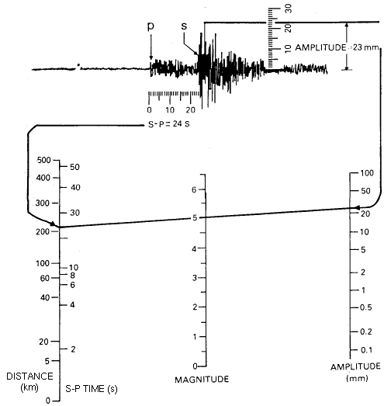

Por supuesto después de haber medido la "amplitud" de onda, usted tiene que calcular su logaritmo, y escalarlo por un factor según la distancia que haya entre el sismómetro y el terremoto, luego se calcula la magnitud a través de la diferencia de tiempo de S-P. Las escalas en el diagrama superior forman un nomograma que permite realizar el cálculo matemático rápidamente con sólo dar un vistazo. La ecuación que representa este nomograma es la siguiente:

**M = log10A (mm) + 3log10(8 http://www2.ssn.unam.mx:8080/website/jsp/Richter/delta-t.GIF(s)) - 2.92**

Donde **A** es la "amplitud" en milímetros, medida directamente del registro en papel fotográfico del sismómetro Wood-Anderson, que es un instrumento especial. El tiempo S - P en segundos, nos da como resultadohttp://www2.ssn.unam.mx:8080/website/jsp/Richter/delta-t.GIF.

Los sismólogos tratarán de obtener una estimación de magnitud separada de cada estación sísmica donde se registre el terremoto, para luego obtener promedio. Estos promedios reportados en los diferentes laboratorios sismológicos justo en el momento posterior de un terremoto, comúnmente difieren aproximadamente en un 0.2 unidades de magnitud. Cada laboratorio está calculando el promedio de las magnitudes obtenidas las diferentes estaciones a las tienen acceso. Pueden pasar varios días para que las diferentes organizaciones que existen llegan a un consenso acerca de cuál fue la mejor estimación de magnitud.

**Otra medición para un terremoto**

Para estimar los efectos de un terremoto, los sismólogos emplean un método distinto de medición llamado intensidad. La **intensidad** no debe ser confundida con la **magnitud**. Aunque cada terremoto tiene un sólo valor de magnitud, sus efectos varían de un lugar a otro, y por lo tanto habrá muchas estimaciones de intensidades diferentes. Usted puede leer acerca de la escala de Intensidad [Mercalli](http://www2.ssn.unam.mx:8080/website/jsp/Cuaderno1/ch5.html#D), una forma común de clasificar los efectos de los terremotos.